COMPTE-RENDU REUNION TRANSNATIONALE
LIMBIATE – ITALIE DU 6 ET 7 JUIN 2022

Très bon accueil de la part des collègues et de Viviana Guidetti – Proviseure du lycée.
Un lycée très étonnant : de beaux et anciens bâtiments- malheureusement laissés à l’abandon - côtoient des constructions plus modernes, le tout sur un espace très grand puisque c’est un lycée agricole : ruches, prés, vergers, poulaillers, serres, jardin de simples, champ maraicher, …
Le lycée Castiglioni

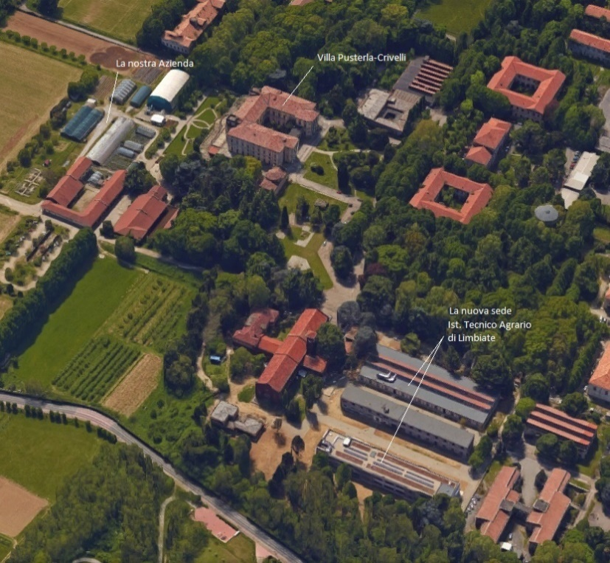

Les réunions transnationales ont eu lieu les 2 matinées du 6 et 7 juin ; les 2 après-midis ont été consacrés à la visite de Milan et de la réserve naturelle Oasi Lipu.
Nous avons repéré le musée dédié à Léonard de Vinci et celui de la Scala, qui pourraient être intéressants à visiter lors de notre réunion mobilité du 14 au 19 novembre 2022.
I - Réunion lundi 6 Juin 2022
La réunion a lieu dans une salle ornée d’une fresque au plafond ; malheureusement, nos voix résonnent et nous changeons de salle.
L’Italie présente les activités qu’ils ont réalisées ou refaites ainsi que les résultats des questionnaires pour mesurer les impacts de la mobilité effectuée en France. Les résultats sont positifs voire très positifs. Les élèves comme les collègues italiens ont énormément apprécié la semaine à La Flèche.
En revanche, il faut mieux partager les informations sur le projet afin que les collègues accompagnant les jeunes en mobilité ne soient pas trop « perdus » lors des diverses présentations.
Nous regardons ensuite le projet sur « Etwinning » page par page, ce qui nous permet de voir si toutes les activités sont bien téléchargées et dans le bon dossier.
Quelques activités ne sont pas au bon endroit ou pas téléchargées pour La France. L’Italie a aussi 1 ou 2 documents manquants.
II - Réunion mardi 7 juin 2022
Lors de cette réunion, La France présente les impacts, commente l’évaluation de chaque activité et fait part des quelques difficultés pour télécharger et mettre à jour les documents sur Etwinning.
L’Espagne traite de différents sujets :
- L’évaluation des activités réalisées.
- L’analyse des résultats des questionnaires « impacts ».
- L’explication des documents obligatoires pour réaliser le rapport final Erasmus experience ».
- Les résultats des questionnaires « Report » et des témoignages des étudiants.
- Les activités à faire pour la prochaine mobilité en Italie du 14 au 19 novembre 2022.
- Les activités à mettre en place pendant la mobilité en Italie.
- Les activités à faire avant la réunion mobilité en Espagne.
- Les activités à mettre en place pendant la mobilité en Espagne.
- L’importance de la diffusion des mobilités et des activités sur le web et autres médias
- La communication de ces informations aux partenaires institutionnels – même si nous n’avons pas de réponse de leur part.
- Les dates des prochaines réunions transnationales et de mobilités.

III - Dates Réunions 2022- 2023
Les dates des réunions transnationales et de mobilité sont très difficiles à trouver (vacances, stages, examens, ...).
Mobilité Italie 14 novembre au 19 novembre 2022 11 élèves maximum et 4 profs
Réunion transnationale 12 et 13 janvier 2023 2 pros / lycée
en France

Mobilité Espagne 30 janvier au 3 février 2023 11 élèves maximum et 4 profs
Réunion transnationale 6 et 7 juin 2023 3 profs/lycée
en Espagne

IV – Activités à réaliser
- Pour mobilité en Italie 14 novembre au 19 novembre 2022.
Il est tout à fait possible de les faire dans d’autres matières qu’en anglais. La langue utilisée peut être le français.
Cependant, il faut toujours suivre la méthodologie « groupes d’experts / Roles de Belbin » pour activités 2 et 3.
Etape 1 Les élèves sont en groupes de 4 et font les recherches sur différents sujets.
Etape 2 Les élèves sont ensuite « redispatchés » dans les groupes d’experts. Ils partagent leurs recherches sur le sujet attribué à leur groupe ; ils réalisent un document synthèse.
Etape 3 Ils reviennent dans leur groupe d’origine et réalisent les activités en s’aidant des documents synthèses.

Activité 1 Définir la chronologie des activités sur l’année scolaire.
Activité 2 Recherches N° 3 : les offres d’emploi, e le CV, l’entretien d’embauche et ses techniques, la sélection.
Activité 3 Organiser un atelier avec intervenant extérieur sur les techniques de motivation, coaching et intelligence émotionnelle (experts)
Rédiger un document sur les techniques de motivation, coaching et intelligence émotionnelle (experts)
Evaluer cette activité

« L'intelligence émotionnelle correspond à la capacité à avoir une compréhension de soi
même et des autres dans un contexte social. Autrement dit, c'est percevoir, analyser et
maîtriser ses propres émotions et composer avec celles des autres. »

https://www.intemotionnelle.com/quest-ce-que-lintelligence-emotionnelle/

- Quelques pistes proposées par l’Espagne

Une offre d’emploi d’une entreprise du secteur géographique.
Entretiens en jeux de rôles.
Le jeu du Zeppelin.
DINÁMICA DE GRUPO

El Zeppelin :

Se decide que uno de los pasajeros de un zeppelin debe ser sacrificado por una situación de emergencia.
On décide qu’un passager d’un zeppelin doit être sacrifié dans une situation d’urgence.

Se asignan roles de diferentes profesiones: de médico, político, profesor, administrativo, enfermero, trabajador de banca, ganadero, agricultor, empresario, basurero, deportista, comercial, directivo de empresa, policía, bombero, pescador, científico y militar.
Des rôles de différentes professions sont attribués : médecin, politicien, enseignant, administrateur, infirmier, employé de banque, éleveur, agriculteur, homme d'affaires, éboueur, athlète, vendeur, chef d'entreprise, policier, pompier, pêcheur, scientifique et militaire.
Cada uno tiene que defender la importancia de su profesión en el mundo.
Aquel que tenga la profesión menos importante será lanzado del zeppelín.

Chacun doit défendre l'importance de son métier dans le monde.
Celui qui a la profession la moins importante sera expulsé du zeppelin.

- Pour mobilité en Espagne du 30 janvier au 3 février.
Activité 1 Conférence / Débat sur la promotion de l’entreprenariat.
Activité 2 Conférence / Débat sur l’orientation.
Rédiger un document sur la promotion de l’entreprenariat et sur l’orientation. (Experts)
Evaluer cette activité
Activité 3 Le Marché du travail
Propositions de recherches N°4
Différences de salaires hommes / femmes
Postes de direction occupés par des hommes/femmes
Salaires en fonction des niveaux d’éducation / diplômes
Précarité du travail (conditions de travail pauvres)

Activité 4 Création d’un web / blog de l’entreprise créée
Propositions de recherches N° 5
Qu’est-ce qu’un site web/ blog pour une entreprise ?
Que devrait contenir un site web / blog ?
Les objectifs d’un site web / blog ?
Logiciels pour créer un site web / blog ?

Toutes les activités seront présentées avec un PowerPoint par les élèves. Ces activités seront aussi téléchargées sur Etwinning.

Pour chaque mobilité, il faut remplir :
- Questionnaire « impacts » et les résultats / analyses (document partagé sur Drive)
- Questionnaire « Report of the Erasmus Experience” (document partagé sur Drive)
- Demander aux jeunes de rédiger leurs témoignages sur leur mobilité.

